Tugas 7 : LAPORAN PRAKTIKUM MANDIRI
Syauqi Rabbani - 0110224208 ^{1*}
¹ Teknik Informatika, STT Terpadu Nurul Fikri, Depok
² Sistem Informasi, STT Terpadu Nurul Fikri, Depok

*E-mail: syauqi.rabbani36@gmail.com

1. Load Dataset
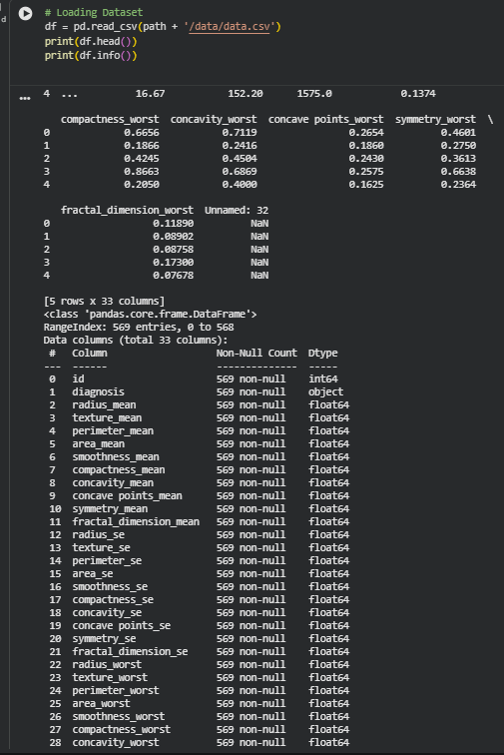
Tahap pertama dalam proses analisis data adalah memuat dataset dari file yang telah diberikan. Pada praktikum ini, dataset yang digunakan berada dalam file bertipe CSV yang berisi data diagnosis kanker payudara. Data dimuat menggunakan fungsi pd.read_csv() dari pustaka pandas agar dapat diproses dalam bentuk DataFrame. Setelah data dimuat, dilakukan pengecekan awal berupa head() untuk menampilkan contoh beberapa baris pertama serta info() untuk melihat struktur kolom, tipe data, dan adanya nilai hilang. Tahap ini sangat penting untuk memahami kondisi awal dataset sehingga langkah preprocessing dapat dirancang dengan tepat.
.
2. Membersihkan Data
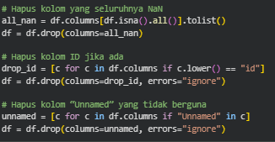
Dataset awal sering kali mengandung kolom atau nilai yang tidak relevan. Pada tahap ini dilakukan pembersihan data dengan menghapus kolom yang seluruhnya berisi nilai NaN karena kolom tersebut tidak memberikan informasi apa pun untuk proses analisis maupun pemodelan. Selain itu, kolom seperti id dan kolom “Unnamed” yang biasanya merupakan hasil index export otomatis juga dihapus karena tidak mengandung informasi prediktif. Pembersihan data ini bertujuan untuk menyederhanakan dataset dan menghindari gangguan dalam proses pelatihan model .
3. Menentukan Kolom Target
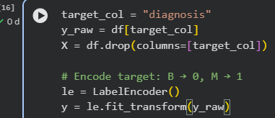
Langkah berikutnya adalah menentukan kolom mana yang akan dijadikan sebagai variabel target dalam pemodelan. Dalam dataset kanker payudara ini, kolom diagnosis dipilih sebagai target karena berisi label kategori diagnosis tumor: ‘B’ (Benign) dan ‘M’ (Malignant). Kolom ini kemudian dipisahkan dari fitur-fitur lainnya. Menentukan target dengan benar penting karena menjadi output dari model klasifikasi yang akan dilatih menggunakan algoritma Naive Bayes.
4. Menangani Kolom Non Numerik
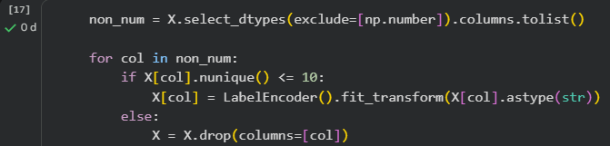
Algoritma Naive Bayes hanya dapat memproses data numerik sehingga semua kolom non-numerik harus ditangani terlebih dahulu. Pada tahap ini seluruh kolom non-numerik diperiksa dan dilabeli menggunakan LabelEncoder apabila jumlah kategorinya sedikit (misalnya kurang dari 10). Jika terdapat kolom non-numerik dengan kategori yang sangat banyak atau tidak relevan, kolom tersebut dihapus. Proses ini memastikan bahwa seluruh fitur dapat diterima oleh algoritma klasifikasi tanpa menyebabkan error atau bias.
5. Imputasi Missing Value
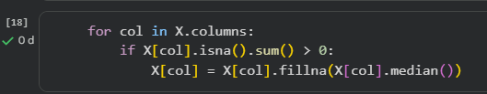
Dataset sering kali memiliki nilai yang hilang. Untuk mengatasi hal ini, dilakukan teknik imputasi menggunakan median pada setiap kolom numerik yang memiliki nilai kosong. Median dipilih karena lebih robust terhadap nilai yang ekstrem (outlier) dibandingkan mean. Dengan mengisi nilai yang hilang, dataset menjadi lengkap sehingga tidak ada baris atau kolom yang perlu dibuang, dan model dapat bekerja dengan optimal.
6. Split Dataset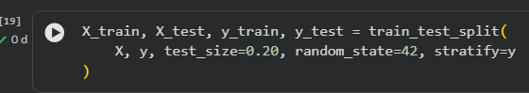
Dataset kemudian dibagi menjadi dua bagian: data latih (training set) dan data uji (testing set). Pada praktikum ini digunakan proporsi 80% sebagai data latih dan 20% sebagai data uji, di mana pembagian dilakukan menggunakan train_test_split() dengan parameter stratifikasi berdasarkan label target. Stratifikasi ini menjaga distribusi kelas agar tetap seimbang pada kedua subset. Pembagian dataset ini penting untuk menilai kemampuan generalisasi model terhadap data baru yang tidak pernah dilihat sebelumnya.
7. Standarisasi Data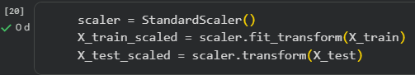
Sebelum model dilatih, data perlu dinormalisasi agar seluruh fitur berada pada skala yang sebanding. Proses standarisasi dilakukan menggunakan StandardScaler, yang mengubah setiap fitur menjadi memiliki rata-rata 0 dan standar deviasi 1. Meski Naive Bayes tidak sepeka algoritma lain terhadap skala data, standarisasi tetap membantu meningkatkan stabilitas dan performa model terutama pada dataset dengan rentang nilai fitur yang sangat bervariasi.
8. Training Model Naïve Bayes
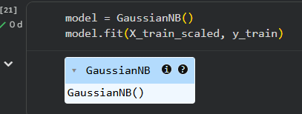
Setelah seluruh data siap, model Naive Bayes dilatih menggunakan GaussianNB, salah satu varian Naive Bayes yang sesuai untuk data numerik yang diasumsikan mengikuti distribusi Gaussian. Model dilatih menggunakan data latih yang telah distandarisasi. Proses pelatihan ini melibatkan perhitungan probabilitas berdasarkan fitur-fitur yang ada sehingga model dapat memprediksi kategori diagnosis tumor secara probabilistik.
9. Prediksi dan Akurasi
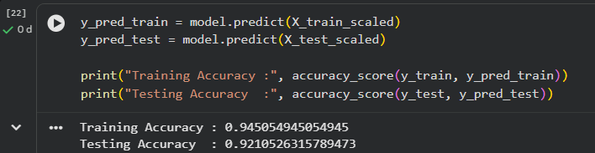
Model yang telah dilatih kemudian diuji dengan melakukan prediksi pada data latih dan data uji. Hasil prediksi dibandingkan dengan label sebenarnya untuk menghitung tingkat akurasi model. Akurasi training memberikan gambaran seberapa baik model mempelajari pola pada data, sedangkan akurasi testing menunjukkan seberapa baik model dapat menggeneralisasi pola tersebut ke data baru. Tahap ini memberikan evaluasi awal terhadap kualitas model yang dibangun.
10. Confussion Matrix dan Classification Report

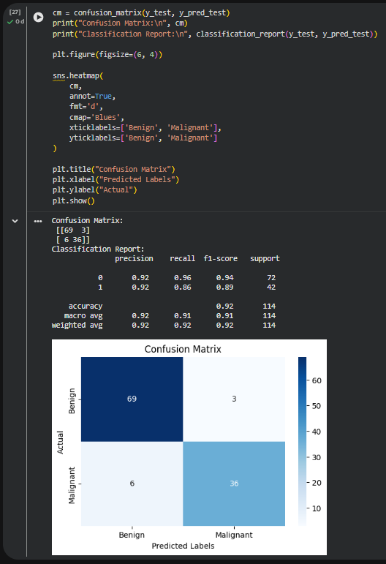
Untuk memahami performa model secara lebih detail, digunakan confusion matrix dan classification report. Confusion matrix menunjukkan jumlah prediksi benar dan salah untuk setiap kelas secara spesifik. Sementara itu, classification report memberikan metrik evaluasi yang lebih lengkap seperti precision, recall, dan F1-score untuk masing-masing kelas. Analisis ini penting untuk mengetahui apakah model lebih baik dalam mendeteksi tumor jinak (Benign) atau tumor ganas (Malignant).

11. Cros Validation
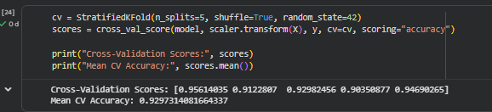
Agar evaluasi model lebih akurat dan tidak bergantung pada satu pembagian data saja, dilakukan cross-validation sebanyak 5 fold menggunakan StratifiedKFold. Setiap fold akan melatih dan menguji model dengan kombinasi data yang berbeda, kemudian hasil akurasi rata-rata digunakan sebagai indikator stabilitas performa model. Cross-validation ini memberikan gambaran yang lebih reliabel tentang kemampuan prediksi model di dunia nyata.

LINK GITHUB : https://github.com/Syauqi366/SyauqiRabbani_MachineLearning/tree/main

